Thibaud Satgé
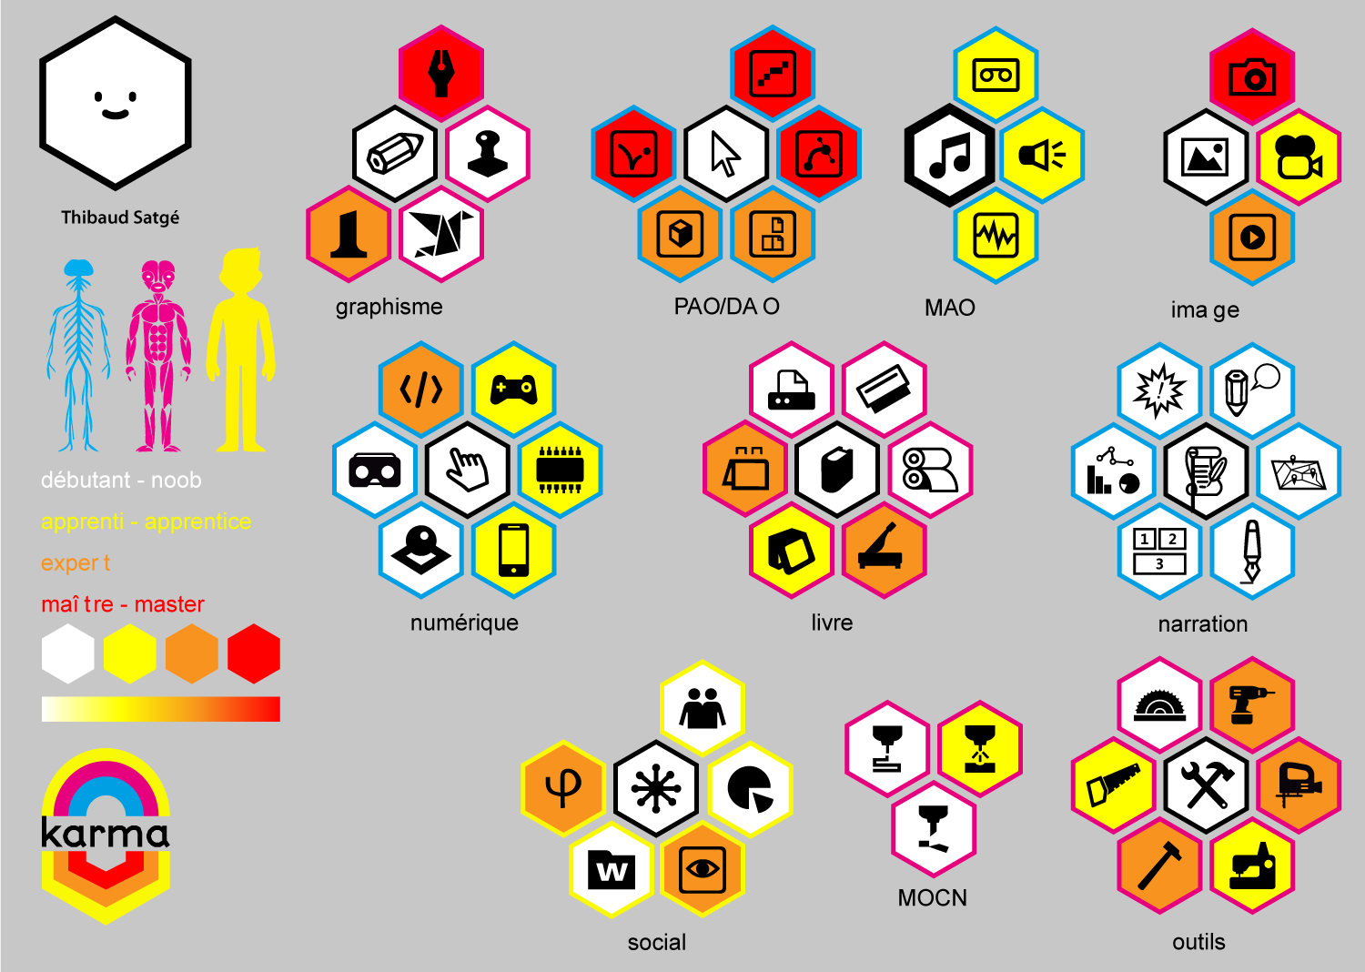

lorem _____ /\ \ /::\ \ \:::\ \ \:::\ \ \:::\ \ \:::\ \ /::::\ \ /::::::\ \ /:::/\:::\ \ /:::/ \:::\____\ /:::/ \::/ / /:::/ / \/____/ /:::/ / /:::/ / \::/ / \/____/

